**Indicação Nº 1789/2022**

CÂMARA MUNICIPAL DE ITAPEVI

**ENCAMINHA-SE**

11/10/2022

_______________________

**PRESIDENTE**

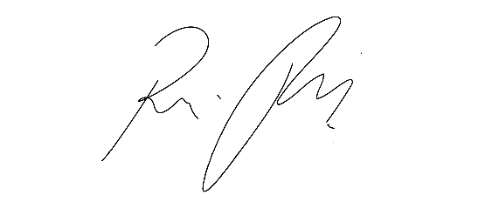

**Súmula** - Indico ao Poder Executivo Municipal, na pessoa do Excelentíssimo Senhor Igor Soares Ebert, Prefeito Municipal, a necessidade de **pavimentação asfáltica total da rua Jairi**, no Bairro Amador Bueno, nesta municipalidade.

**INDICO** à Mesa, na forma regimental vigente, seja oficiado ao Excelentíssimo Senhor Igor Soares, Prefeito Municipal, a necessidade de **pavimentação asfáltica total da rua Jairi,** no Bairro Amador Bueno, nesta municipalidade.

**Justificativa**

Senhor Presidente: -

Senhores Vereadores: -

Senhoras Vereadoras: -

O presente documento se faz necessária, pelo fato desta via ser um importante acesso do bairro e a mesma atualmente ser de terra, pois além da poeira que muito prejudica a saúde pública, formaram-se muitos buracos e valetas devido ao tempo. O piso desta via está muito danificado e em tempos de chuva aparece muitos buracos e é formado enormes lamaçais, dificultando o trafego de veículos de primeira necessidade (Coletor de lixo, veículos de entrega de gás, viaturas da PM, Bombeiros, Defesa Civil, entre outros), bem como em tempo de estiagem a poeira é muito intensa, provocando problemas respiratórios nos que ali vivem ou precisam passar nessa via com frequência.

Diante do exposto e visando contemplar idosos, crianças, deficientes e pessoas com crianças de colo que precisam se deslocar para seus trabalhos, escolas, pronto socorro e comércio local, é de extrema necessidade que seja tomada as devidas providencias para que essa rua seja asfaltada e com isso corrigir os problemas ali existentes. Diante do exposto, e visando uma providencia deste competente Executivo, coloco a presente propositura para apreciação do plenário, e conto com o apoio dos nobres pares para sua aprovação, aproveito também para renovar meus protestos de elevada estima e consideração

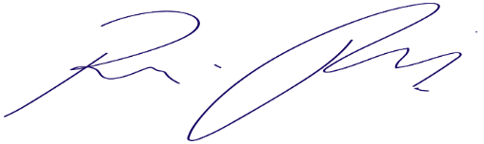Sala das Sessões Bemvindo Moreira Nery, 06 de outubro de 2022.

Vereador Rafael Alan de Moraes Romeiro

Presidente

PODEMOS